# **I Melodías de Europa**

**MT-14114** - Web: <https://viaje.mt/mnewg>

**22 días y 20 noches**

Desde $2799 USD | DBL + 799 IMP

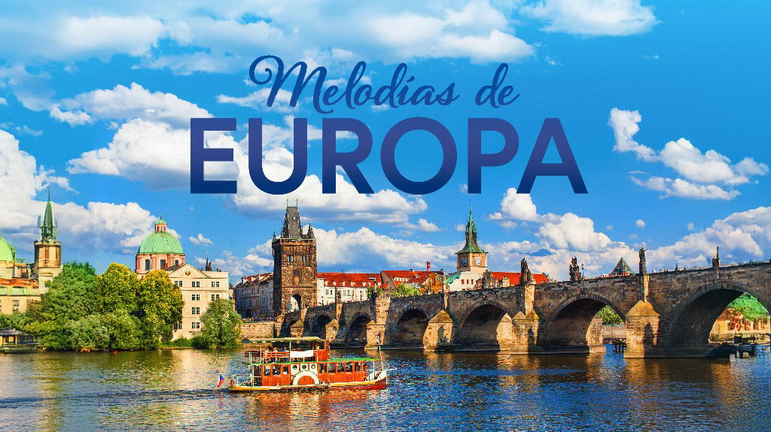

**Incluye vuelo con**

|  |
| --- |
|  |

#### **I SALIDAS**

|  |
| --- |
| **2025** |
| Agosto: 12 |

#### **I PAISES**

Francia, Bélgica, Holanda, Alemania, República Checa, Eslovaquia, Hungría, Austria.

#### **I CIUDADES**

París, Brujas, Bruselas, Róterdam, La Haya, Ámsterdam, Berlín, Dresde, Praga, Bratislava, Budapest, Viena.

#### **I ITINERARIO**

**Día 01 México – París**

Presentarse en el aeropuerto de la Ciudad de México para tomar el vuelo trasatlántico con destino a París. Noche a bordo.

**Día 02 París**

Llegada al aeropuerto internacional de París (Orly ó Charles de Gaulle). Asistencia y traslado al hotel. Alojamiento.

**EXCURSIÓN  OPCIONAL**

París iluminado y un romántico paseo en crucero por el río Sena.

**Día 03 París**

Desayuno. Por la mañana visita panorámica de la Ciudad Luz para conocer sus lugares más emblemáticos como la Place de la Concorde, Arco del Triunfo, Campos Elíseos, Isla de la Ciudad con la imponente Iglesia de Notre Dame, Palacio Nacional de los Inválidos donde se encuentra la tumba de Napoleón, con breve parada en los Campos de Marte, para fotografiar la Torre Eiffel. Alojamiento.

**EXCURSIÓN OPCIONAL**

El barrio de Montmartre o barrio Latino, así como el Museo del Louvre, con obras tan importantes como “La Mona Lisa”, “La Victoria de Samotracia”, o “La Venus de Milo”. Asimismo, podrá continuar descubriendo otros rincones con encanto de esta ciudad cosmopolita.

**Día 04 París**

Desayuno.  Día libre para actividades personales. Alojamiento.

**EXCURSIÓN OPCIONAL**

Magnífico Palacio de Versalles, declarado Patrimonio de la Humanidad, para conocer su imponente arquitectura y sus bellos jardines.

(En caso de no poder realizar las excursiones opcionales mencionadas, se ofrecerán otras alternativas durante el curso del tour).

**Día 05 París – Brujas – Bruselas**

Desayuno.  Salida hacia Bélgica para llegar a la bella y romántica ciudad de Brujas. Tiempo libre para pasear por el casco antiguo y conocer el Lago del Amor, sus románticos canales, bellos edificios e iglesias. Continuación hacia Bruselas. Alojamiento.

**EXCURSIÓN OPCIONAL**

Los monumentos más representativos como el Atomium, la Grand Place, Maneken Pis.

**Día 06 Bruselas – Roterdam – La Haya – Ámsterdam**

Desayuno. Salida hacia Roterdam, segunda ciudad en importancia de Holanda. Breve recorrido panorámico y continuación hacia La Haya, capital administrativa, con breve parada para conocer los edificios que contienen los distintos organismos del gobierno holandés. Continuación hasta Ámsterdam. Alojamiento.

**Día 07 Ámsterdam**

Desayuno. Por la mañana visita panorámica de la ciudad para conocer sus rincones más pintorescos, la Plaza Dam, el Río Amstel, el tradicional Mercado de las Flores, la Estación Central, el Puerto y la Plaza de los Museos. También conoceremos la exclusiva labor en la talla de diamantes en la fábrica Coster. Tarde libre. Alojamiento.

**EXCURSIÓN OPCIONAL**

Los típicos pueblos pesqueros de Marken y Volendam, o dar un paseo en barco por sus canales contemplando la belleza de la arquitectura de sus edificios ribereños. (El recorrido podrá ser modificado dependiendo de las Normativas Municipales).

**Día 08 Ámsterdam – Berlín**

Desayuno. Salida por la autopista para adentrarnos en Alemania, y llegar a su capital, la monumental ciudad de Berlín, ciudad símbolo de la reunificación alemana que aún conserva signos de su reciente pasado de postguerra, y que se ha convertido en un importante centro cosmopolita que marca tendencias. Alojamiento.

**Día 09 Berlín**

Desayuno.Por la mañana visita panorámica de la ciudad para familiarizarse con los principales monumentos, recorriendo los lugares más importantes de esta ciudad hasta hace poco dividida, y símbolo de la reunificación: Puerta de Brandeburgo, el Parlamento ó Reichstag, Potsdamer Platz, Alexanderplatz, avenida Kurfurstendamn y los restos del muro que dividía la ciudad hasta 1989. Tarde libre.  Alojamiento.

**EXCURSIÓN OPCIONAL**

Al campo de concentración de Sachsenhausen.

**Día 10 Berlín – Dresden – Praga**

Desayuno.  Salida hacia la región de Sajonia para llegar a su antigua capital, Dresde, a orillas del Río Elba, capital cultural germánica, que fue reconstruida tras los bombardeos de la II Guerra Mundial. Tiempo libre. Alojamiento.

**EXCURSIÓN OPCIONAL**

Su monumental casco histórico. Continuación hacia la República Checa para llegar a la ciudad de Praga. Visita panorámica recorriendo la Plaza Vieja con su Ayuntamiento y el famoso Reloj Astronómico que data de 1410, cuyas figuras se mueven cada vez que da la hora, Iglesia del Tyn, Iglesia de San Nicolas, Torre de la Pólvora, Plaza de Wenceslao, Teatro Estatal. (Por circunstancias de fuerza mayor, la Visita Panorámica podría realizarse el viernes)

**Día 11 Praga**

Desayuno.  Día libre a su disposición. Alojamiento.

**EXCURSIÓN OPCIONAL**

La Colina del Castillo, para visitar el interior de la Catedral de San Vito, la calle dorada, Palacio Imperial, visitaremos la Iglesia de Santa Maria de la Victoria, conocida como la icónica Iglesia del Niño Jesús de Praga, para finalizar en el Puente de Carlos.

**Día 12 Praga – Bratislava – Budapest**

Desayuno. Salida vía Brno hacia Bratislava, capital de Eslovaquia. Breve parada para pasear por sus pequeñas calles, descubrir sus famosas escultoras populares, iglesia de San Martin y Puerta de San Miguel. Continuación del viaje para entrar en Hungría y llegar a la capital, Budapest. Tiempo libre. Alojamiento.

**EXCURSIÓN OPCIONAL**

Budapest iluminado, desde la colina de San Gerardo y un crucero por el Danubio.

**Día 13 Budapest**

Desayuno. Visita panorámica de esta singular ciudad, fruto de la unión en 1873 de las antiguas Buda y Pest. conocida también como la Perla del Danubio, que se divide en dos zonas. Buda, donde se encuentra la colina del Castillo con el Palacio Real, la Iglesia de Matías y el Bastión de los Pescadores y Pest, zona moderna comercial en la llanura a orillas del río Danubio con el Parlamento, Basílica de San Esteban, Plaza de los Héroes. Por la noche se ofrecerá opcionalmente, una cena folclórica húngara, donde degustará la gastronomía del país, disfrutando a su vez de los típicos bailes folclóricos húngaros y zíngaros. Alojamiento.

**Día 14 Budapest – Viena**

Desayuno.  Salida hacia la frontera austriaca para llegar a Viena. Alojamiento.

**EXCURSIÓN OPCIONAL**

Viena a la llegada por la tarde

**Día 15 Viena**

Desayuno. Por la mañana visita de la antigua capital del imperio Austro-Húngaro paseando por la zona imperial Hofburg, Plaza de los Héroes, Catedral. Recorrido panorámico por la RingStrasse con los monumentos clásicos austriacos como la Opera, el Parlamento y Ayuntamiento hasta llegar al rio Danubio, ONU, etc. Haremos una parada en el Palacio del Belvedere, donde tendrán una hermosa vista de sus jardines. Finalizaremos nuestra visita en la zona de la Opera. Tarde libre. Alojamiento.

**EXCURSIÓN  OPCIONAL**

Concierto de valses en un palacio vienés y escuchar obras de Strauss y Mozart.

**Día 16 Viena – Venecia**

Desayuno. Salida via Graz, Klagenfurt y Villach a través de impresionantes paisajes alpinos para cruzar posteriormente la frontera italiana que nos llevará hasta el Golfo de Venecia. Alojamiento.

**Día 17  Venecia – Florencia**

Desayuno. Salida hacia el Tronchetto para embarcar hacia la Plaza de San Marcos, donde comenzaremos nuestra visita panorámica a pie, de esta singular ciudad construida sobre 118 islas con románticos puentes y canales, admirando la magnífica fachada de la Basílica de San Marcos, su Campanario, Palacio Ducal, el famoso Puente de los Suspiros. Tiempo libre. Alojamiento.

**EXCURSIÓN  OPCIONAL**

Paseo en Góndola por los canales y una exclusiva navegación por la Laguna Veneciana. Continuación hacia Florencia, capital de la Toscana y cuna del Renacimiento.

**Día 18  Florencia – Roma**

Desayuno. Visita panorámica a pie de esta ciudad rebosante de Arte, Historia y Cultura, por donde pasaron Miguel Angel o Dante Alighieri. Conoceremos sus importantes joyas arquitectónicas: la Catedral de Santa María dei Fiori, con su bello Campanile y el Baptisterio con las famosas puertas del Paraíso de Ghiberti, la Plaza de la Signoría, Ponte Vecchio. Posteriormente salida hacia Roma. Alojamiento.

**EXCURSIÓN  OPCIONAL**

Visita para conocer la Roma Barroca, con sus famosas fuentes, plazas y palacios papales, desde los que se gobernaron los Estados Pontificios.

**Día 19  Roma**

Desayuno. Visita panorámica de la Ciudad Imperial, Piazza Venecia, Foros Imperiales, Coliseo, Arco de Constantino, Circo Máximo, y la imponente Plaza de San Pedro en el Vaticano.  Resto del día libre. Alojamiento.

**EXCURSIÓN  OPCIONAL**

Visitar los famosos Museos Vaticanos, Capilla Sixtina con los frescos de Miguel Angel y el interior de la Basílica de San Pedro, utilizando nuestras reservas exclusivas, evitará así las largas esperas de ingreso.

**Día 20 Roma**

Desayuno. Día libre para actividades personales. Alojamiento.

**EXCURSIÓN  OPCIONAL**

Nápoles, con breve recorrido panorámico.

**EXCURSIÓN  OPCIONAL**

Capri, mítica isla que cautivó a los Emperadores Romanos, por sus bellezas naturales

**EXCURSIÓN  OPCIONAL**

Pompeya, antigua ciudad romana sepultada por las cenizas del volcán Vesubio en el año 79, para conocer los mejores restos arqueológicos.

**Día 21 Roma**

Desayuno. Dia libre para actividades personales. Alojamiento

**Día 22 Roma – México**

Desayuno. (según horario de vuelo). A la hora prevista traslado al aeropuerto para tomar el vuelo de regreso con destino a la Ciudad de México.

#### **I TARIFAS**

| **TARIFAS 2025** | | | | | | |
| --- | --- | --- | --- | --- | --- | --- |
| Doble | $ 2799 |
| Triple | $ 2799 |
| Sencilla | $ 3769 |

|  |  |
| --- | --- |
| **Impuestos Aéreos 2025** | $ 799 |

|  |  |
| --- | --- |
| SUPLEMENTOS 2025 | |
| Agosto: 12 | $ 499 |

- Precios indicados por persona en USD - Los precios cambian constantemente, así que te sugerimos la verificación de estos, y no utilizar este documento como definitivo, en caso de no encontrar la fecha dentro del recuadro consultar el precio del suplemento con su ejecutivo.

#### **I HOTELES**

|  |  |  |  |
| --- | --- | --- | --- |
| **HOTELES PREVISTOS O SIMILARES** | | | |
| **PAÍS** | **CIUDAD** | **HOTEL** | **TIPO** |
| Francia | París | - Novotel Suites Paris Montreuil Vincennes - Mercure Porte De Versailles Expo | P |
| Bélgica | Bruselas | - Thon Brussels Airport - Park Inn Brussels Airport - Des Colonies - Bedford | T P T T |
| Paises Bajos | Ámsterdam | - Amedia Amsterdam Airport - Holiday Inn Express Amsterdam North Riverside | P |
| Alemania | Berlin | - Ac Berlín Humboldthain - Innside Berlin Mitte | P |
| Rep. Checa | Praga | - Duo - Panorama Hotel Prague | P |
| Hungria | Budapest | - Dormero Hotel Budapest - Novotel Budapest City | P |
| Austria | Viena | - Senator Viena | P |
| Italia | Venecia | - Albatros (Mestre) | P |
| Florencia | - Mirage | P |
| Roma | - The Caesar Roma - Capannelle / Roma Aurelia Antica | P |
| Ésta es la relación de los hoteles utilizados más frecuentemente en este circuito. Reflejada tan sólo a efectos indicativos, pudiendo ser el pasajero alojado en establecimientos similares o alternativos | | | |

**Precios vigentes hasta el 31/12/2025**

#### **I EL VIAJE INCLUYE**

● Boleto de avión México - París / Roma - México volando en clase turista.

● 20 noches de alojamiento en categoría indicada.

● Régimen alimenticio de acuerdo a itinerario.

● Visitas según itinerario.

● Guía profesional de habla hispana.

● Traslados los indicados.

● Transporte en autocar turístico.

● Documentos electrónicos código QR (empresa socialmente responsable con el medio ambiente).

#### **I EL VIAJE NO INCLUYE**

● Gastos de índole personal.

● Ningún servicio no especificado.

● Propina para guías acompañantes, choferes, tasas hoteleras, tasas municipales.

● Excursiones opcionales (Sujetas a mínimo de participantes).

● Excursiones sugeridas.

● Pueden aplicar impuestos locales hoteleros a pagar directo en destino.

#### **I NOTAS**

**NOTAS DE LAS TARIFAS**

Itinerario sujeto a cambio, de acuerdo con su fecha de salida.

La tarifa de menor es aplicable entre los 4 y 06 años 11 meses de edad, compartiendo habitación con 2 adultos, si no se tiene este acomodo la tarifa a cobrar del menor sera la misma que la de un adulto.

Tarifa de infante consultar

**NOTAS DE HOTELES**

Habitaciones con dos camas: Si usted necesita habitación con dos camas, las mismas deben ser solicitadas desde el inicio de su reserva la cual deberá mencionar acomodo TWIN.

Habitaciones Triples: Las habitaciones triples están compuestas de una cama matrimonial más una cama suplementaria (rollaway)ó sofá cama, las habitaciones triples no se recomiendan para Adultos, Cuando hay menores en compañía de sus padres se requiere solicitar ocupacion en triple.

**POLÍTICAS DE CONTRATACIÓN Y CANCELACIÓN**

<https://cdn.mtmedia25.com/contratos/contratoadhesion-mega-travel-operadora-20241002.pdf>

**Precios indicados en USD, pagaderos en Moneda Nacional al tipo de cambio del día.**

**Los precios indicados en este sitio web, son de carácter informativo y deben ser confirmados para realizar su reservación ya que están sujetos a modificaciones sin previo aviso.**